***DEHAZE Doelgroepanalyse***

***ICT & Media Design***

Auteur:

**Bavli Armanyous**

**4527054**

**Inhoudsopgave**

Inleiding 3

Onderzoeksvragen 3

Antwoorden en Hypothese/Conclusie 4

Slot 15

Afbeelding

# Inleiding

Het doel van een doelgroepanalyse is uiteraard om erachter te komen wie het doelgroep is van een bepaald product of dienst. In deze doelgroepanalyse vind je de vragen en resultaten van een enquête die ik heb gemaakt en online heb gezet om er achter te komen wie wel of wie niet de grootste doelgroep is van de muziek van Sjors de Haas aka DEHAZE.

# Onderzoeksvragen

Ik heb de enquête gemaakt via Google Formulieren en hij is te benaderen via: <https://docs.google.com/forms/d/e/1FAIpQLScvAGbOE3TcyE70hgsQyyZdULzvDPSLIZjLDlsDwwQ69-L81A/viewform>

De vragen die in de enquête worden gesteld zijn:

1. Wat is je leeftijd?
2. Wat is je geslacht?
3. Wat is je opleidingsniveau?
4. Waar ben je geboren? en waar woon je nu?
5. Welke muziekstijl(en) spreekt/spreken je het meest aan?
6. Welk(e) platform(en) gebruik je het vaakst om naar muziek te luisteren?
7. Wie is/zijn je favoriete artiest(en)?
8. Heb je ooit gehoord van DEHAZE of Sjors de Haas?
9. Hoe ben je te weten gekomen over DEHAZE?
10. Op een schaal van  1 – 5, Hoe erg spreekt DEHAZE zijn muziek jou aan?
11. Zou je je antwoord op de vorige vraag kunnen toelichten?
12. Zou je vaker naar zijn muziek luisteren?
13. Zou je je antwoord op de vorige vraag kunnen toelichten?

De eerste 7 vragen zijn bedoeld om erachter te komen met wat voor type persoon we te maken hebben. De overige vragen zijn bedoeld om erachter te komen of men DEHAZE al kent en wat ze van hem vinden.

# Antwoorden en Hypothese/Conclusie

Hieronder bespreek ik de antwoorden van mensen die de enquête hebben ingevuld. Verder geef ik hier ook mijn hypothese/conclusie daarop.

18 mensen hebben antwoord gegeven op de enquête.

Vraag:

1. Wat is je leeftijd?

Antwoord:

* De antwoorden op deze vraag zijn te zien op Afbeelding 2

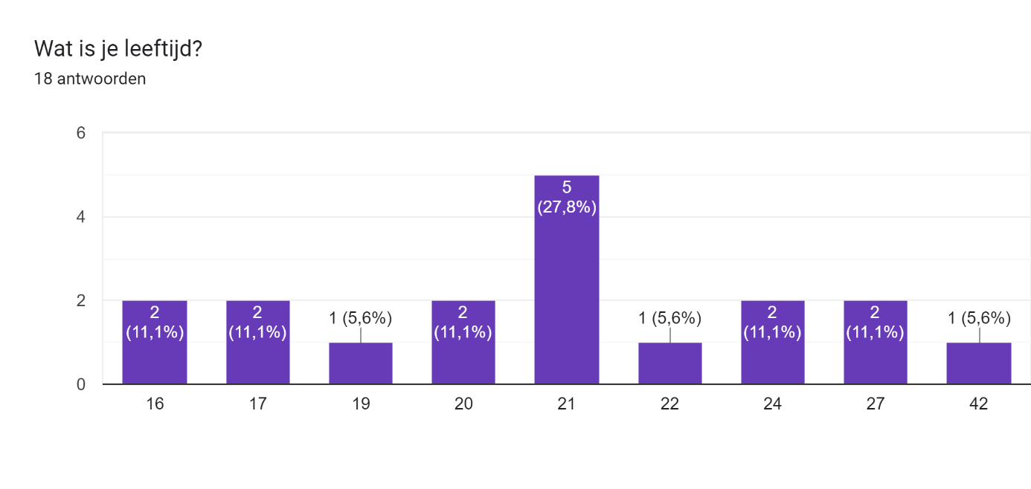

Afbeelding

Conclusie:

Wat ik uit de antwoorden van deze vraag kan concluderen is dat er voornamelijk mensen tussen de 16 – 27 jaar hebben gereageerd op deze enquête.

Vraag:

1. Wat is je geslacht?

Antwoord:

Op deze vraag hebben de gebruikers het volgende antwoord gegeven:

* Man (55,6%)
* Vrouw (44,4%)

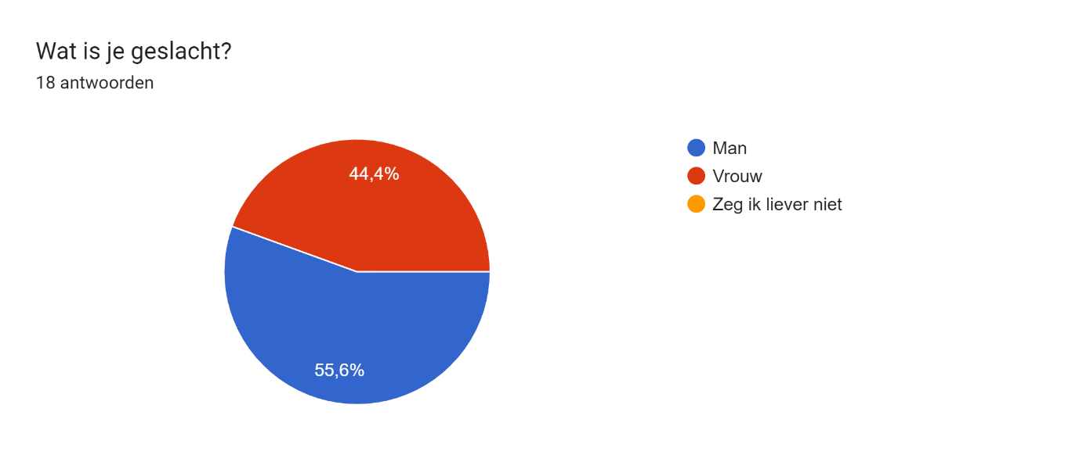

Afbeelding

Conclusie:

Wat ik uit de antwoorden van deze vraag kan concluderen is dat de meeste antwoorden in deze enquête van mannen komen.

Vraag:

1. Wat is je opleidingsniveau?

Antwoord:

Op deze vraag hebben de gebruikers het volgende antwoord gegeven:

* HBO (38,9%)
* WO (22,2%)
* MBO (16,7%)
* Middelbare School (11,1% + 5,6%)
* Basisschool (5,6%)

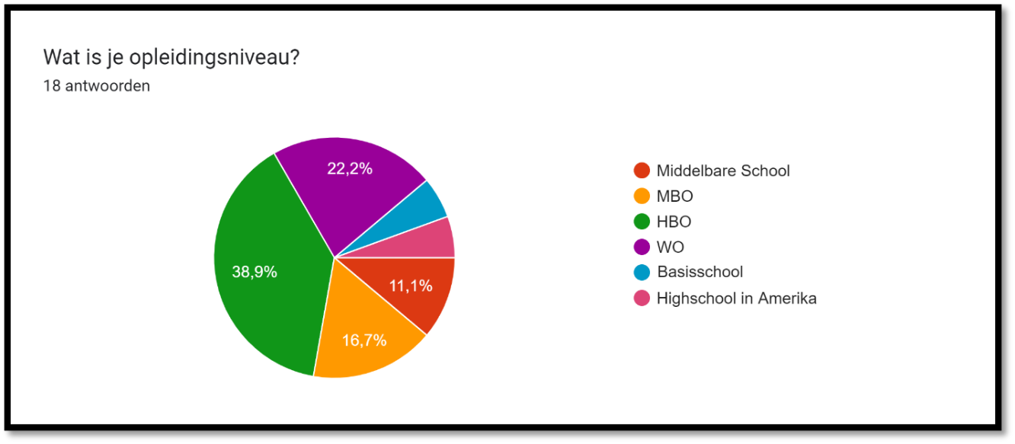

Afbeelding

Conclusie:

Wat ik uit de antwoorden van deze vraag kan concluderen is dat vooral hoogopgeleiden deze enquête hebben ingevuld. Dit betekent dat deze enquête vooral gaat laten zien wat hoogopgeleiden vinden van de muziek van DEHAZE.

Vraag:

1. Waar ben je geboren? en waar woon je nu?

Antwoord:

Op deze vraag hebben gebruikers variaties van antwoorden gegeven die op Afbeelding 5 zijn te zien.

Afbeelding

Conclusie:

Uit de antwoorden van deze vraag is te concluderen dat alleen mensen uit Nederland dit formulier hebben ingevuld.

Vraag:

1. Welke muziekstijl(en) spreekt/spreken je het meest aan?

Antwoord:

De antwoorden van deze vraag zijn op Afbeelding 6 te zien.

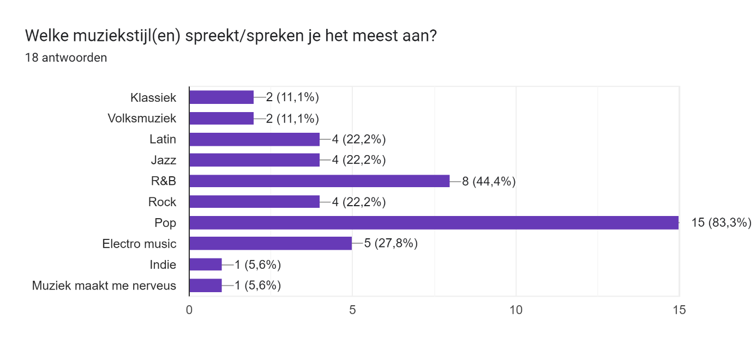

Afbeelding

Conclusie:

Wat ik uit de antwoorden van deze vraag kan concluderen is dat de meeste mensen die de enquête hebben ingevuld van Pop muziek houden. Omdat DEHAZE geen Popmuziek maakt en ook niet 1 van de andere categorieën die ik heb meegegeven als keuze, kan het zijn dat zijn muziek niet bij de gebruikers gaat bevallen. Maar dat zal in de volgende vragen wel duidelijk worden.

Vraag:

1. Wie is/zijn je favoriete artiest(en)?

Antwoord:

Ook op deze vraag hebben gebruikers variaties van antwoorden gegeven die te zien zijn op Afbeelding 7.

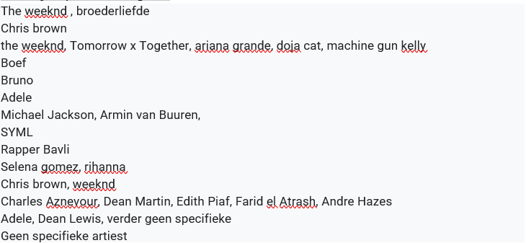

Afbeelding

Conclusie:

Niet alle antwoorden zijn helaas serieus ingevuld, maar dat was wel te verwachten van een publiekelijke enquête. Wat mij wel is opgevallen is dat ‘The Weeknd’ (een Canadese zanger, songwriter en muziekproducent) die vooral bekend staat om R&B en Popmuziek het vaakst is ingevuld. Dit laat nogmaals zien dat de mensen die dit hebben ingevuld een hele andere muzieksmaak hebben dan DEHAZE. Ze gaan daarom zijn muziek waarschijnlijk niet heel interessant vinden.

Vraag:

1. Heb je ooit gehoord van DEHAZE of Sjors de Haas?

Antwoord:

Op deze vraag hebben de gebruikers het volgende antwoord gegeven:

* Nee (88,9%)
* Misschien, ik weet het niet zeker (11,1%)

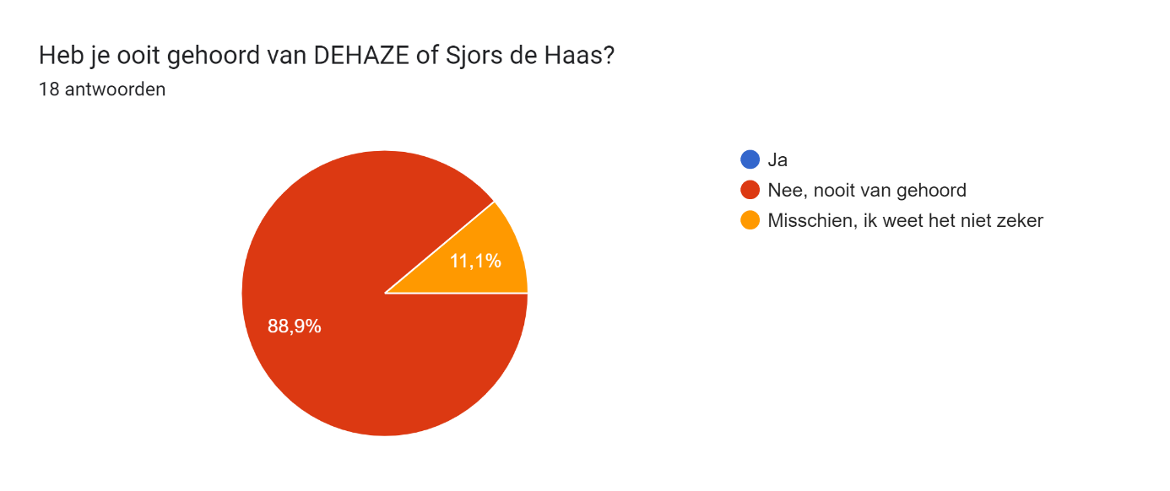

Afbeelding

Conclusie:

88,9% van de invullers geeft aan DEHAZE niet te kennen. Ik had het eerder niet aangegeven, maar deze enquête is alleen gedeeld op mijn social media via Snapchat, Instagram en Facebook. Het is dus handig om vooral op deze platformen zijn muziek te promoten, zodat men hem meer leert kennen.

Vraag:

1. Hoe ben je te weten gekomen over DEHAZE?

Antwoord:

Op deze vraag hebben de gebruikers het volgende antwoord gegeven:

* Door deze enquête (100%)

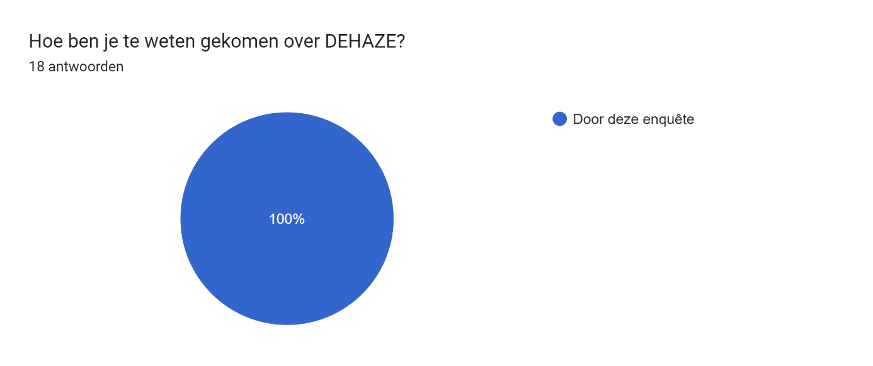

Afbeelding

Conclusie:

Dit antwoord laat weer zien wat uit het vorige antwoord te concluderen was. DEHAZE is nog niet bekend bij de jeugd van tegenwoordig.

Vraag:

1. Op een schaal van  1 - 5, Hoe erg spreekt DEHAZE zijn muziek jou aan?

Antwoord:

Op deze vraag hebben de gebruikers de volgende antwoorden gegeven:

* 3 Een klein beetje (44,4%)
* 2 Niet (33,3%)
* 1 Absoluut niet (16,7%)
* 4 het spreekt mij wel aan (5,6%)

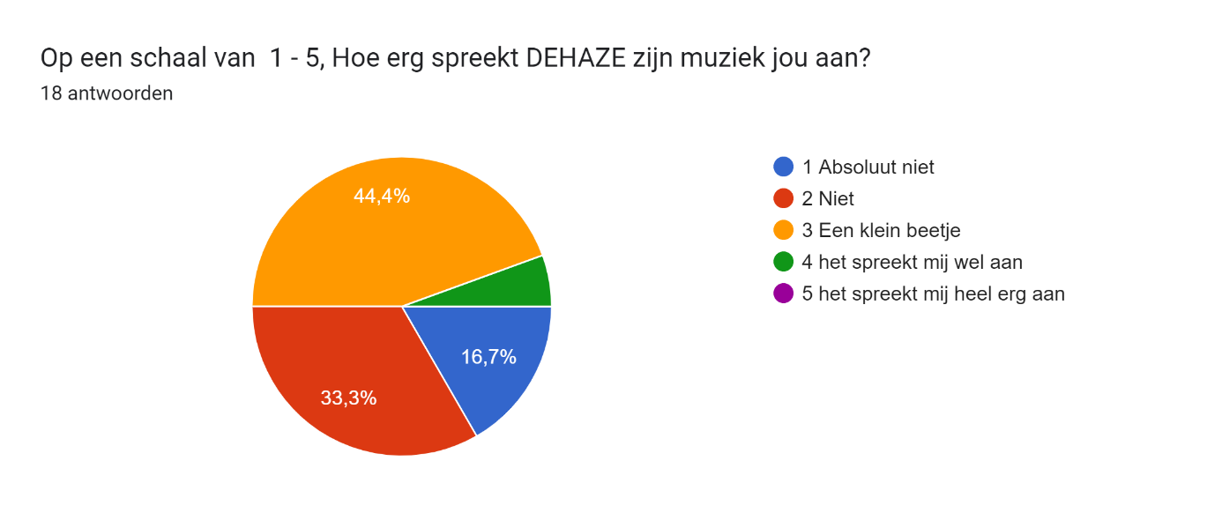

Afbeelding

Conclusie:

Als je kijkt naar Afbeelding 8, zie je dat 50% van de invullers zich een (beetje) aangesproken voelen door de muziek. Ondanks dat ik verwachtte dat het er minder zouden zijn vanwege de meest voorkomende muziekstijlvoorkeur.

Vraag:

1. Zou je je antwoord op de vorige vraag kunnen toelichten?

Antwoord:

De antwoorden op deze vraag zijn te vinden op Afbeelding 11 en ik denk dat de meeste antwoorden gebaseerd zijn op de andere 50% die zich niet zo aangesproken voelde door de muziek van DEHAZE.

Omdat dit geen verplichte vraag was, hebben hier ook maar 10 mensen op gereageerd.

Afbeelding

Conclusie:

Zoals je ziet zijn de meeste antwoorden wat negatief over hun mening als het gaat over de muziek van DEHAZE. En de meeste daarvan geven ook toe dat het gewoon niet hun muzieksmaak is, maar dat wil niet zeggen dat DEHAZE zijn muziek compleet bagger is, want de andere 50% vonden het wel spreken tot hen en het eerste antwoord in de lijst (ondanks de slechte grammatica en spelling) is “Niet helenslechte muziek”, Of terwijl, “Niet hele slechte muziek”.

Vraag:

1. Zou je vaker naar zijn muziek luisteren?

Antwoord:

Op deze vraag hebben de gebruikers de volgende antwoorden gegeven:

* Nee (83,3%)
* Misschien (11,1%)
* Ja (5,6%)

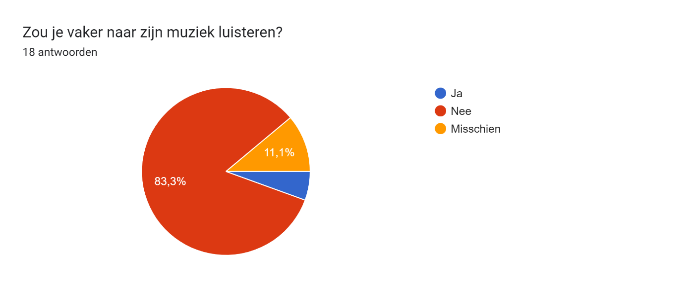

Afbeelding

Conclusie:

Uit dit antwoord zie je een beetje terugkomen wat ik had verwacht. De meeste mensen zijn Popliefhebbers en zullen zichzelf dus ook niet veel herkennen aan de muziek van DEHAZE. Er is gelukkig nog wel een klein percentage dat aangeeft om vaker te luisteren naar zijn muziek.

Vraag:

1. Zou je je antwoord op de vorige vraag kunnen toelichten?

Antwoord:

Op deze vraag hebben 8 mensen antwoord gegeven. De antwoorden zijn te zien op Afbeelding 13.

Afbeelding

Conclusie:

Weer wordt er duidelijk gemaakt door meeste invullers dat het gewoon niet hun “vibe” is en dat kan en mag natuurlijk, maar het brengt mij helaas niet veel verder met mijn onderzoek, aangezien ik weinig kan doen aan de muziekstijl van DEHAZE.

Wel is duidelijk geworden dat er mensen zijn die zich aangesproken voelen door zijn muziek en dat betekent dat als DEHAZE vaker muziek zou uploaden en meer reclame maakt, dat zijn muziek bij ongeveer 40 – 50% van de mensen die op social media zitten geluisterd zal worden.

# Slot

Er zijn veel antwoorden uit dit onderzoek gekomen. Ondanks dat ze niet allemaal heel relevant waren, ben ik blij dat er een paar tussen zaten die wel duidelijk maakten wat een bepaald doelgroep wel of niet vindt.

Na de antwoorden van deze analyse te hebben gezien, is mijn grootste conclusie dat het doelgroep van 16 – 27 jaar (ondanks de paar negatieve reacties) een goede doelgroep is voor DEHAZE om op te richten, omdat dit vaak de mensen zijn die door lastige tijden en moeilijke keuzes gaan. De puberteit (10 – 16 jaar) is (bijna) achter de rug, je ontwikkelt nieuwe emoties, je wordt volwassen, je wordt wat onafhankelijker, je gaat wat meer denken over hoe je ervoor staat in het leven en bij veel mensen zorgt dat voor depressie. Comfortmuziek van DEHAZE is dan misschien precies wat dit soort mensen nodig hebben.